**4.0 ITERAZIONE 2**

**4.1 Introduzione**

In questa iterazione si vogliono progettare i seguenti scenari del caso d’uso *Turno* (UC3):

-3.4 *Diventa Dama*

*-*3.5 *Vittoria*

*-*3.6 *Stallo.*

Dato che il ciclo di gioco viene gestito nel caso d’uso 2 Gestione Turno (UC2), si ritiene più corretto considerare 3.5 e 3.6 come scenari alternativi dell’ UC2.

Viene scelto l’utilizzo del pattern GOF *Observer* per notificare al sistema gli eventi in questione:

-una pedina raggiunge l’ultima o la prima riga della damiera (deve diventare dama),

-un giocatore termina le pedine (si decreta il vincitore),

-entrambi i giocatori rilevano una fase di stallo (pareggio).

Una volta terminata l’implementazione di questi scenari, vengono gestiti su file i risultati delle partite svolte da tutti i giocatori che hanno utilizzato l’ applicazione. La responsabilità di questa operazione è stata affidata alla classe Dama.

In questo documento verranno esposti i diagrammi di interazione dei tre scenari elencati e il diagramma delle classi di tutti i tre casi d’uso.

**4.2 Progettazione orientata agli oggetti**

***4.2.1 Diagrammi di interazione***

***Diventa Dama***

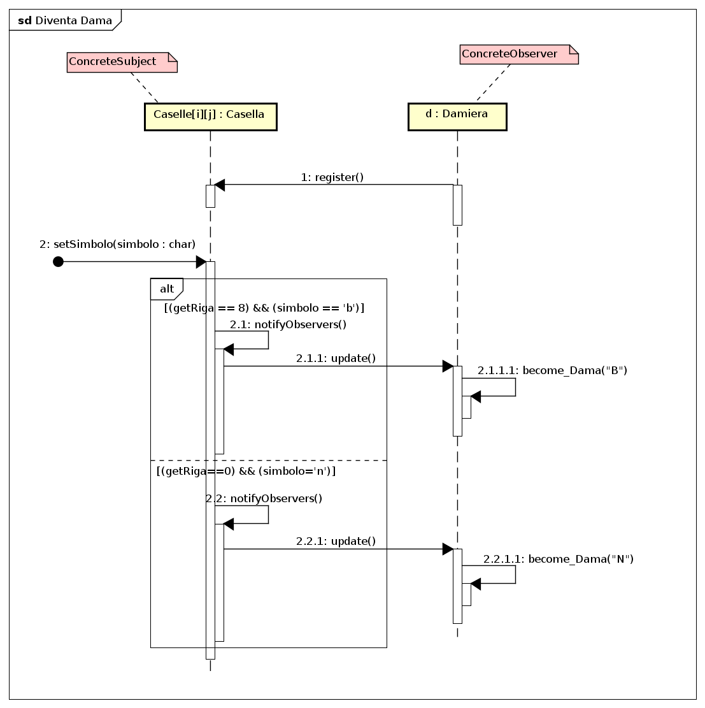

***Vittoria***

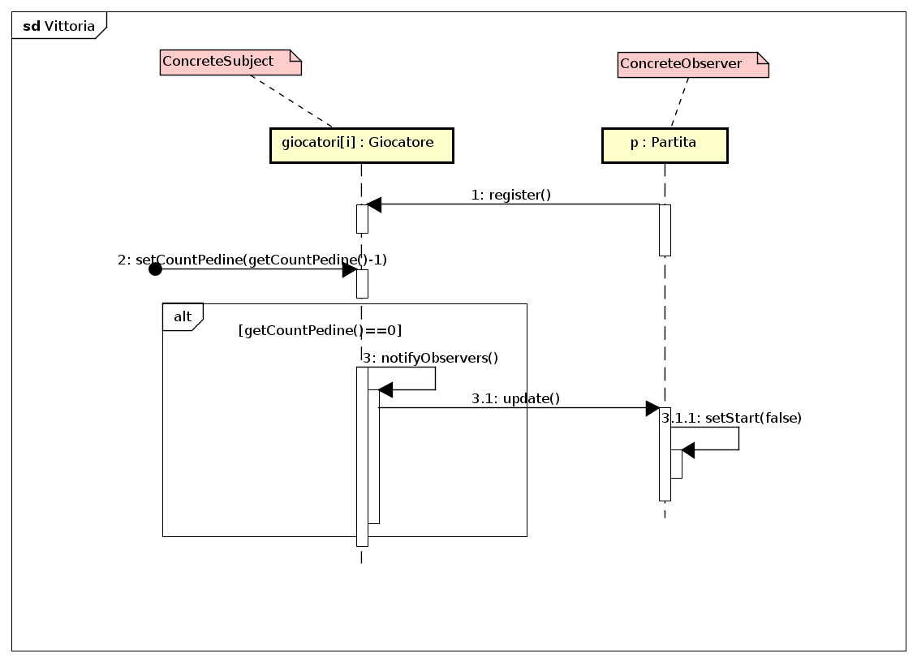

***Stallo***

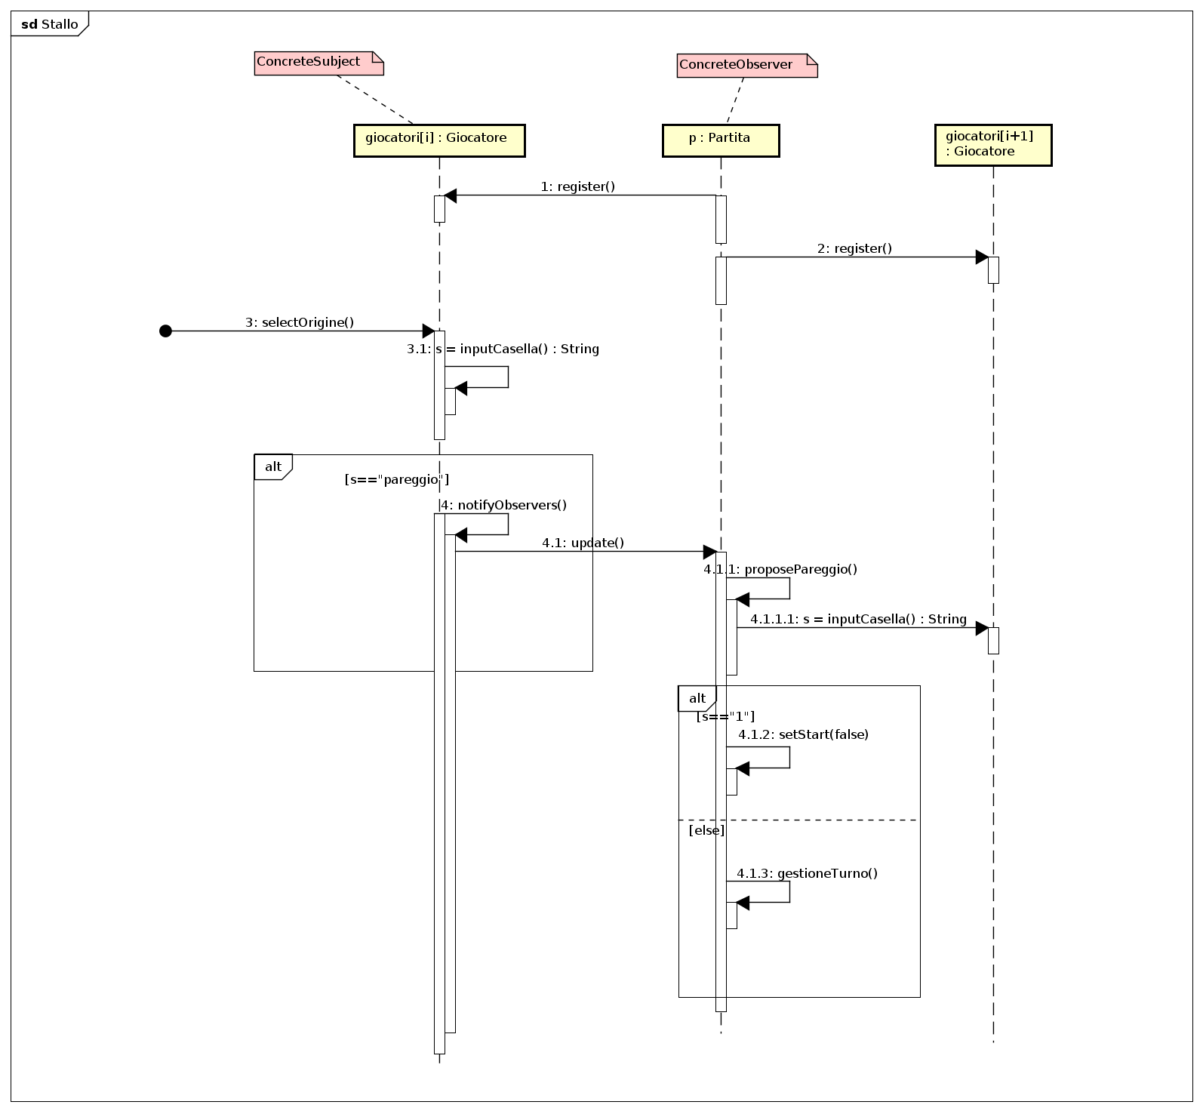

***Considerazioni :*** Come si evince dai grafici, date le responsabilità assegnate, la classe Damiera è l’osservatore della classe Casella, mentre la classe Partita è l’osservatore della classe Giocatore.

***4.2.2 Diagramma delle classi UC1,UC2,UC3***

